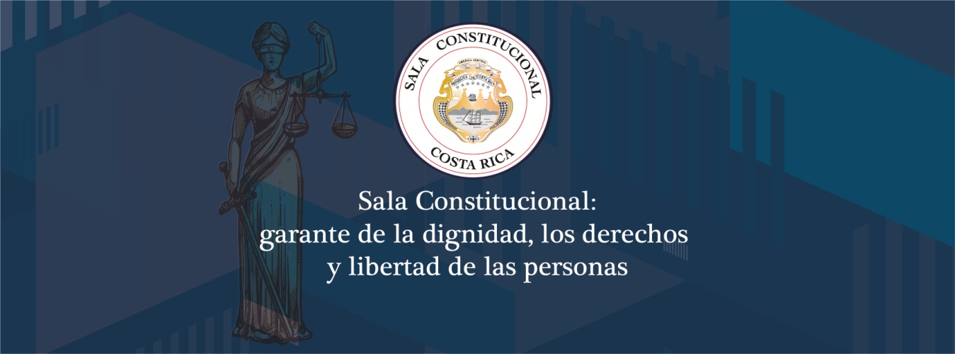
Sentencias relevantes de la Sala Constitucional #23- Edición abril 2021
Número de sentencia: | 2021003832
Fecha de resolución: | 24 de febrero
Temática: | Salud
Tipo de asunto: | Acción de inconstitucionalidad
Resumen: | Norma impugnada: Artículo 34 de la Ley Nacional de Emergencias y Prevención del Riesgo. NO. 8488, Decreto Ejecutivo No. 42227-MP-S de marzo 2020 y medidas ante la Pandemia de COVID-19. (Restricción vehicular, cierre de actividad comercial)  Parte dispositiva: Se rechaza de plano la acción. Los magistrados Rueda Leal, Garro Vargas y Fernández Argüello salvan parcialmente el voto y ordenan hacer la prevención del artículo 80 de la Ley de la Jurisdicción Constitucional.
Link a resolución: | En redacción
Número de sentencia: | 2021002741
Fecha de resolución: | 12 de febrero del 2021
Temática: | Ambiente
Tipo de asunto: | Recurso de amparo
Resumen: | Se ordena a varias instituciones públicas que, en el plazo de tres meses, delimiten el ecosistema de manglar de la zona de Quepos. Asimismo, deberán adoptar de forma inmediata las medidas necesarias para mitigar y prevenir la contaminación generada por las aguas residuales del asentamiento El Cocal. Igualmente, en el plazo de seis meses, deben definir la naturaleza jurídica y el régimen normativo aplicable al territorio donde se encuentra el asentamiento y, una vez definida la situación legal y el régimen aplicable del territorio en cuestión, en el plazo máximo de veinticuatro meses, deberán las autoridades recurridas, brindar una solución definitiva al problema de contaminación por aguas residuales que se genera en la zona del asentamiento El Cocal, misma que afecta al medioambiente.
Link a resolución: | https://nexuspj.poder-judicial.go.cr/document/sen-1-0007-1014453
Número de sentencia: | 2021003967
Fecha de resolución: | 26 de febrero del 2021
Temática: | Educación
Tipo de asunto: | Recurso de amparo
Resumen: | Madre de un menor de edad solicita a la Sala Constitucional permitir que su hijo estudie en casa, pues debido a un problema de salud, no puede hacerlo en la escuela. Se declara sin lugar, por cuanto es una decisión que deben tomar las autoridades competentes; sin embargo, se indica que el centro educativo especializado debe brindar acompañamiento y asesoría a la persona encargada del adolescente.
Link a resolución: | https://nexuspj.poder-judicial.go.cr/document/sen-1-0007-1015468
Número de sentencia: | 2021004504
Fecha de resolución: | 5 de marzo del 2021
Temática: | Libertad de culto
Tipo de asunto: | Recurso de amparo
Resumen: | Recurrente alega que la autoridad pública lesiona el derecho a la libertad de culto al solicitar una declaración jurada para un permiso sanitario. Se declara sin lugar, por cuanto el requisito se encuentra lejos de aspectos religiosos e inmerso en el ordenamiento jurídico.
Link a resolución: | https://nexuspj.poder-judicial.go.cr/document/sen-1-0007-1019772
Número de sentencia: | 2021004705
Fecha de resolución: | 5 de marzo del 2021
Temática: | Salud
Tipo de asunto: | Recurso de amparo
Resumen: | Reclamo contra el anuncio de la obligatoriedad de la vacuna contra el covid-19 para los funcionarios de Salud, se rechaza de plano el recurso, indicando que no corresponde a la Sala determinar la procedencia o no del esquema de vacunación en relación al covid-19, por referirse a aspectos técnicos médicos que versan sobre la vulnerabilidad a un virus.
Link a resolución: | https://nexuspj.poder-judicial.go.cr/document/sen-1-0007-1020127
Número de sentencia: | 2021003299
Fecha de resolución: | 19 de febrero del 2021
Temática: | Acceso a documento
Tipo de asunto: | Recurso de amparo
Resumen: | Sobre el fenómeno de violencia bullying en los centros educativos y su regulación. La recurrente manifiesta que su hija, la amparada, es víctima de acoso y violencia por parte de una compañera en el centro educativo. Indica que las autoridades abrieron un procedimiento por bullying, pero que fue cerrado debido a la falta de prueba. La suscrita acusa que solicitó una copia del respectivo expediente junto con la evidencia recolectada, sin embargo, se le negó acceso por tener carácter confidencial. La Sala comprende que el ejercicio del derecho de defensa implica, en la generalidad de los casos, el acceso absoluto a las pruebas que constan en el expediente. Sin embargo, en el sub examine, este Tribunal considera que lleva razón la autoridad recurrida en resguardar la confidencialidad del expediente y el testimonio de los testigos, en cuanto su publicidad puede implicar consecuencias gravosas en su perjuicio, que van más allá incluso de las personales que se puedan producir, ya que también del respaldo que reciban las víctimas o posibles víctimas de algún tipo de violencia, dependerá la tutela de sus derechos y la erradicación del miedo bajo el cual omiten denunciar o declarar actos que, según se indicó supra, resultan intolerables dentro de una saludable convivencia.
Link a resolución: | https://nexuspj.poder-judicial.go.cr/document/sen-1-0007-1015249
Número de sentencia: | 2021004842
Fecha de resolución: | 9 de marzo del 2021
Temática: | Salud/vacunación
Tipo de asunto: | Recurso de amparo
Resumen: | Le suspenden segunda dosis de vacuna a una persona, por estar con orden sanitaria. Se declara sin lugar, por cuanto por razones técnicas, se aplica el total de la vacuna contra el covid-19, posterior al levantamiento de la orden sanitaria.
Link a resolución: | https://nexuspj.poder-judicial.go.cr/document/sen-1-0007-1021477
Número de sentencia: | 2021005484
Fecha de resolución: | 12 de marzo del 2021
Temática: | Minorías
Tipo de asunto: | Recurso de amparo
Resumen: | Niegan seguro familiar a pareja del mismo sexo, por falta de años de convivencia. Se declara con lugar, y, se ordena tomar en cuenta el requisito vigente en el ordinal 12 del Reglamento de Seguro de Salud de la CCSS.
Link a resolución: | En redacción
Número de sentencia: | 2021003288
Fecha de resolución: | 19 de febrero del 2021
Temática: | Información sensible
Tipo de asunto: | Recurso de amparo
Resumen: | Se condena al INA por vulnerar la confidencialidad y el resguardo de la información sensible de un funcionario sobre su estado de Salud. Se ordena a la institución recurrida, que, de forma inmediata emita las disposiciones específicas para hacer cesar este tipo de práctica y resguardar la confidencialidad de sus trabajadores.
Link a resolución: | https://nexuspj.poder-judicial.go.cr/document/sen-1-0007-1017430
Número de sentencia: | 2021005758
Fecha de resolución: | 19 de marzo del 2021
Temática: | Convenio
Tipo de asunto: | Consulta legislativa
Resumen: | Norma impugnada: Aprobación del Convenio del Consejo de Europa contra el Tráfico de Órganos Humanos. Expediente Legislativo NO. 21.450  Parte dispositiva: Se evacua esta consulta legislativa preceptiva de constitucionalidad, en el sentido de que con motivo del trámite del proyecto de ley denominado "Aprobación del Convenio del Consejo de Europa contra el Tráfico de Órganos Humanos”, expediente legislativo número 21.450, no se ha producido ningún vicio constitucional de forma ni de fondo. Comuníquese.

